

ESCUELA DE VERANO

Este verano ven a disfrutar del mar con nosotros. Te ofrecemos días de actividades acuáticas para tus hijos.
Se iniciarán en los deportes de deslizamiento y equilibrio, tanto en el agua como en seco. Una forma diferente de aprender jugando. Supervisados por monitores titulados con experiencia en el mundo acuático.
Días saludables y llenos de sensaciones les esperan, en un entorno como es la Instalaciones al aire libre.
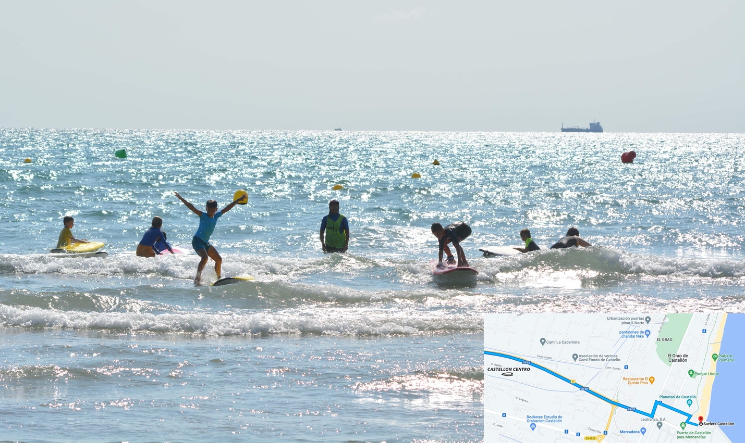



www.surferscastellon.es +34 - 663674450 - +34 - 627037062
INSTALACIONES

Las instalaciones del Surfers Castellón están situadas en la Playa del Pinar, enfrente del Planetario, con acceso directo a la playa.

Perfectamente acondicionadas para las necesidades de los deportes acuáticos, cuentan con:

Instalaciones exclusivas.

Vestuarios. (Este año al aire libre)

Duchas.

Zonas de sombra.

Todo el material necesario para la práctica de las actividades: tablas, neoprenos, remos, chalecos, etc.

ACTIVIDADES

Estas serán las actividades que se realizarán:
Paddlesurf, Surf, Kayak, Surfskate, Aéreoyoga, Windsurf, Big Sup con tobogán, Slackline, Indo-Board.

MATERIAL INDISPENSABLE PARA LAS ACTIVIDADES
Zapatillas, crema solar, toalla, bañador corto o bikini, chanclas, almuerzo y agua.
HORÁRIOS
La Escuela de Verano se realizará todas las semanas, de lunes a viernes de 9h a 14h y de 9h a 17h.
PRECIOS

1 día: 25€ / 5 días: 120€ / 10 días: 200€ / 15 días: 299€ / 20 días: 400€ / 25 días: 420€

Temporada completa: 550€

Con comedor: 1 día: 45€ / 5 días: 200€ / 10 días: 375€ / 15 días: 520€ / 20 días: 660€

Temporada completa 25 días: 780€

*DESCUENTO: 5% 2do Hermano / 10% 3er Hermano.

www.surferscastellon.es +34 - 663674450 - +34 - 627037062

TEMPORALIZACIÓN GENERAL
HORARIO | ACTIVIDADES
9.00 | Llegada
9:00 a 9:30 | Charla técnica, seguridad y formación de grupos
9:30 a 11:30 | Sesión de las actividades acuáticas
11:30 a 12:15 | Almuerzo e hidratación.
12:15 a 13:45 | Sesión de las actividades acuáticas
13:45 a 14:00 | Recogida y aseo
HORARIO | ACTIVIDADES CON COMEDOR
14:00 a 15:30 | Comida
15:30 a 17:00 | Juegos didácticos

Indicadores de calidad
Escuela homologada por la Federación española de surf.
Monitores/as titulados para la actividad.
Licencia de costas.
Licencia de ayuntamiento para realizar actividades tanto en la playa como en el mar. Contratación.
Protección de datos: L.O.P.D.
Seguro de responsabilidad civil: 600.000€.
Licencia de actividades.
Inscripción a la Escuela de Verano
a) A través de nuestro correo: info@surferscastellon.com
b) Acudiendo a las instalaciones.
¿Qué debo presentar?
1. Boletín de inscripción correctamente cumplimentado.
2. Fotocopia del SIP (alumnos nuevos) o seguro médico.
3. Justificante de pago hecho por transferencia o importe en efectivo de la opción solicitada.
¿Dónde presentarlo?
Previa cita, llamando al 655488061 (Mayra) en las instalaciones.
Por correo electrónico: info@surferscastellon.com

www.surferscastellon.es +34 - 663674450 - +34 - 627037062

CONDICIONES GENERALES

1. Rellenar la hoja de inscripción y enviarla escaneada, por correo electrónico o en las instalaciones.
2. Debe abonarse el precio total en el momento de realizar la inscripción, presentar justificante de pago.
3. Si el inscrit@ o su representante legal, desea anular la presente inscripción, deberá dirigirse por escrito a Club de surf Castellón, aceptando los siguientes gastos:
Desde la inscripción hasta 31 días antes de la salida ---------------10% del total (gastos de gestión)
Entre los 30 días y los 16 días antes de la salida ------------------25%del total (gastos de cancelación)
Entre los 15 y los 8 días antes de la salida----------------------50%del total (gastos de cancelación)
Entre los 7 y el día anterior a la salida-------------------------100%del total (gastos de cancelación)
Desde el día de la Escuela y durante la misma--------------100% del total (gastos de cancelación)
4. Club de surf Castellón, se reserva el derecho de variar las fechas y horarios previstos, cuando causas ajenas y que así lo requieran.
5. Club de surf Castellón, se reserva el derecho de suspender la Escuela por no cubrir 5 plazas.
6. Club de surf Castellón, incluirá al niño/a en el programa contratado, comprometiéndose a desempeñar sus obligaciones de acuerdo a la más estricta ética profesional y tomará las precauciones necesarias para el normal y satisfactorio desarrollo de la Escuela y sus actividades. Los alumnos/as y sus padres o tutores legales aceptan las normas de la Escuela de verano, sus horarios y su programa de actividades.
7. Las situaciones especiales del alumno/a que requieran acciones concretas sobre él(en caso de existir) o que se consideren importantes para el mejor desarrollo de las actividades e integración del participante, deberán ser comunicadas en el momento de la inscripción.
8. Los miembros de la organización están autorizados expresamente a cancelar en cualquier momento la participación del alumno/a que contrata, en caso de incumplir las normas, sus obligaciones en la escuela o de detectarse falsedad u omisión de los datos personales o médicos, deberá abandonarla escuela a la mayor brevedad posible. Los gastos generados, en caso de existir, correrán por cuenta de los padres o tutores legales. El alumno/a retornará a su domicilio sin derecho a posterior reclamación ni compensación económica alguna por los días y servicios no disfrutados.
9. En el supuesto de falta grave de disciplina, mal comportamiento continuado o incumplimiento consciente de las normas de la organización, el alumno/a será amonestado y persiste en su mala conducta a juicio de la organización, será notificado a sus padres o tutores legales, abandonando la escuela.
10. Cualquier reclamación sobre la escuela de verano, habrá que realizarse por escrito, en los 10 días posteriores a la finalización de la misma. Para los casos de litigio, se renuncia a cualquier otro fuero que pudiera corresponderles, ambas partes se someten a la jurisdicción de Castellón.
11. Se concede expresamente al Club de surf Castellón, permiso para utilizar todo aquel material fotográfico o de cualquier otro tipo, en el que aparecen los acampados/as, para promoción o publicidad de sus servicios. Los datos personales, pasarán a formar parte de una base de datos de uso privado del Club de surf Castellón, que se utilizará única y exclusivamente para dar a conocer sus servicios, cursos o promociones u otro tipo de información futura referente a su actividad

www.surferscastellon.es +34 - 663674450 - +34 - 627037062

INSCRIPCIÓN ESCUELA DE VERANO

Alumno/a | Opción días elegidos
Alumno/a | Apellidos: | Nombre:
Alumno/a | Dirección: | Año de nacimiento:
Alumno/a | Población: | CP.:
ContacTo | Nombre de la madre o padre: |  | DNI:
ContacTo | Móvil madre o padre: | e-mail:
ContacTo | Móvil auxiliar:
ContacTo | ¿Cómo nos has conocido? | Anote lo que considere que debemos saber:
Autorización | Autorizo a mi hijo/a cuyos datos figuran arriba, para que participe en todas las actividades de la Escuela de verano y acepto las condiciones generales y formas de pago que figuran en esta inscripción. Si el participante se encuentra en situación de ser internado u/o intervenido médicamente sin que haya podido localizar a sus padres o representantes legales; Club de Surf Castellón queda autorizado para tomar las medidas que considere más oportunas para la salud del mismo, renunciando a los primeros a posterior reclamación de las posibles consecuencias de las mismas. Así mismo, manifiesto que el participante no padece enfermedad física, psíquica o cualquier otra circunstancia que impida el normal desarrollo de las actividades en convivencia.  NOMBRE DEL PADRE, MADRE O TUTOR/A LEGAL DURANTE LA ESCUELA: Firma

Para completar la inscripción, enviar el boletín cumplimentado con la autorización a info@surferscastellon.com o dejarla en nuestras instalaciones bajo cita previa. Una vez recibida la información, nos pondremos en contacto con vosotros para confirmar vuestra reserva. Las plazas son limitadas y serán aceptadas por riguroso orden de inscripción.
Cuenta bancaria para transferencia del curso: ES91 3058 7422 5927 2000 8637
El Reglamento (UE) 2016/679 del Parlamento Europeo y del Consejo, de 27 de abril de 2016, relativo a la protección de las personas físicas en lo que respecta al tratamiento de sus datos personales y a la libre circulación de estos datos y por el que se deroga la Directiva 95/46/CE (Reglamento General de Protección de Datos), es plenamente aplicable en España desde el pasado 25 de mayo.
El Reglamento General de Protección de Datos supone una profunda modificación del régimen vigente en materia de protección de datos personales, no sólo desde el punto de vista sustantivo y de cumplimiento por los sujetos obligados, sino particularmente en lo que afecta a la actividad de supervisión por parte de las autoridades de control que el mismo regula.
Además, la plena aplicación del Reglamento General de Protección de Datos implica que hayan de considerarse desplazadas por él aquellas disposiciones de Derecho interno que no resulten conformes con el régimen que el mismo establece. Así sucedería con muchos de los preceptos de la Ley Orgánica 15/1999, de 13 de diciembre, de Protección de Datos de Carácter Personal y su Reglamento de desarrollo, aprobado por Real Decreto 1720/2007, de 21 de diciembre.
Yo, ______________________________________ con N.I.F.______________________ como padre/madre o tutor legal del alumno / a indicado autorizo que la imagen de mi hijo/a pueda aparecer en fotografías correspondientes a actividades lectivas y complementarias. Esta autorización tendrá validez a lo largo de toda la escolarización, mientras no manifieste lo contrario.
Firma
En ___________________________, a _______/______________/_____________

